**学习中遇到的困难以及希望杨老师解答的问题：**

https://pythontutor.com/live.html#mode=edit

1. 常见的密码学py库有哪些？  
    这个还真没接触过
2. 京东分类页面和购物车，提交订单页面，还有个人中心用vue3怎么做，大概说一下  
    Vue3找个海文老师
3. 麻烦老师写一个 爬虫基础，爬取恋家二手房的源码，（用pymysql模块，连接sql和MongoDB数据库）

爬虫课程中有爬取链家的案例  
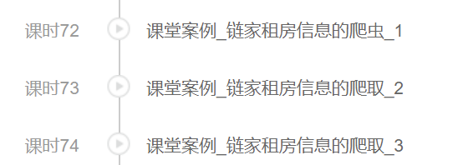

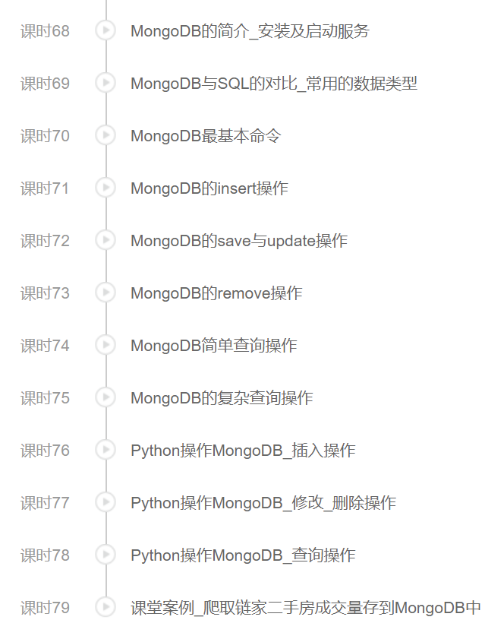

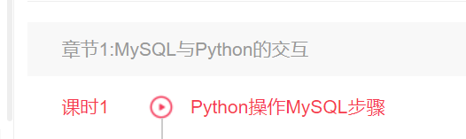

1. 我的电脑print函数输出不了**（图1）**解决我函数运行不了的问题  
   配置一下Python解释器的位置，Python常见问题100问，第3，4问

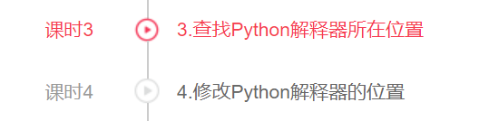

1. 希望老师讲解一下debug断点调试的部分

提问的智慧  
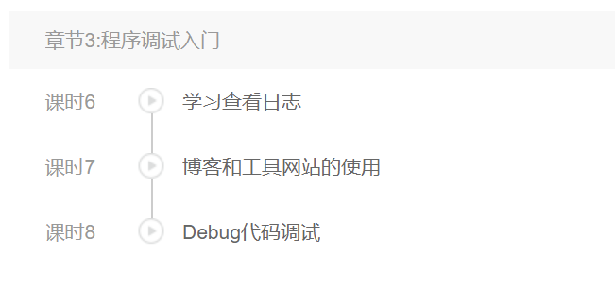

1. 演示深拷贝与浅拷贝  
   = :赋值操作， （赋的是内存地址） ，外不变，里也不变  
   浅拷贝 ：外变里不变

深拷贝：外变里也变

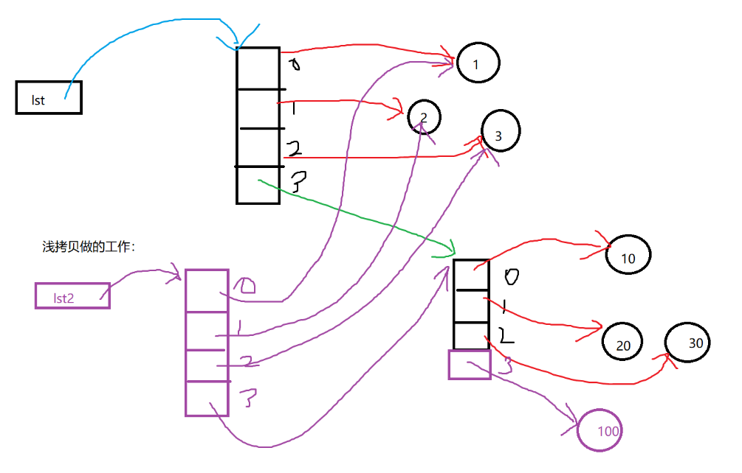

**深拷贝**

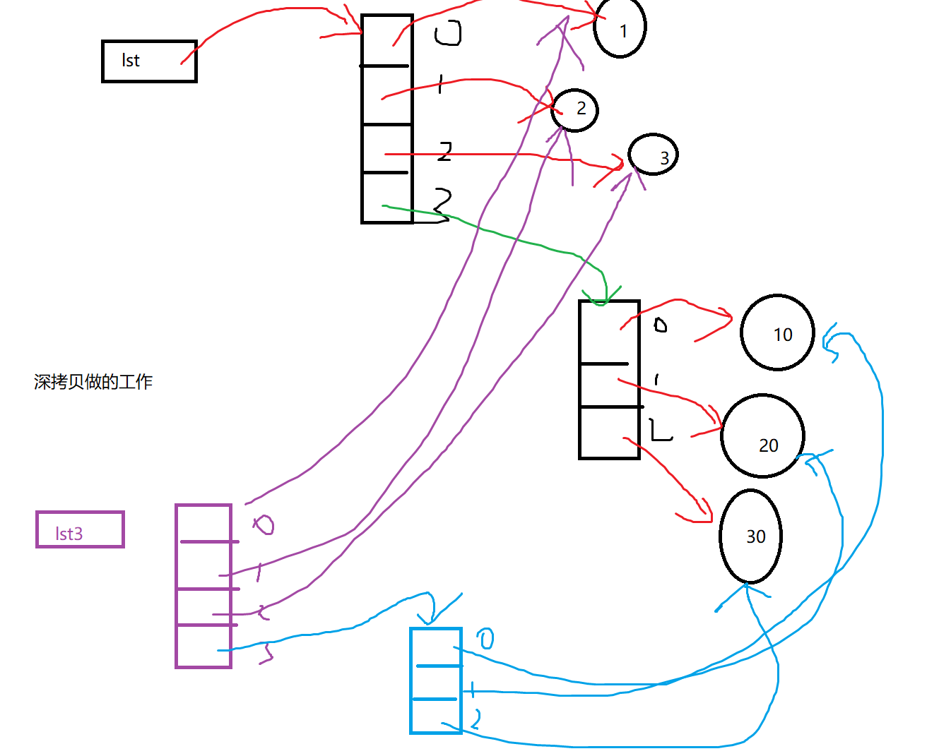

1. 为什么我在pycharm上不能进行debug?

PyCharm的社区版不适合调试，要用PyCharm的专业版  
专业版有个免费30天试用， 在某宝上花十来块钱买一个破解码，可以终身使用

1. 第一课，创建文本，打印出’奋斗成就更好的你‘，文本已经创建好了，可是不知道为什么打印拔出，是因为我的盘符反措了吗？**（图2）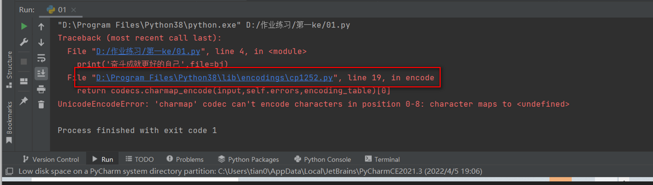点这个位置，打开源码，把里面的charmap改成utf-8，如果还不行，下播后连我远程**
2. 什么是在定义一个新变量中使用增值操作符错误，如何理解与避免？类实例化后调用其中的方法与直接调用类的方法有何区别？**（图3-4）  
   实例化类调用的方法是实例方法，类直接调用的方法是类方法，这两个方法的默认参数不一样，实例方法的默认参数是self，类方法的默认参数是cls**

1. turtle的坐标系统，left，right，分不清  
   turtle.right(角度) ，顺时针旋转的角度

turtle.left(角度),逆时针旋转的角度

1. 双向循环链表还是有点不会写  
   多练，先理解双向链表的原理，然后再跟着老师的代码敲三到五遍，最后再自己实现
2. 讲一下super这个函数  
   Python中的super()方法设计的目的是用来解释多重继承时父类的查找问题，所在在单重继承中用不用super()都没关系,但是使用super()是一个好的习惯,一般在子类中需要调用父类的方法时才会这么写

（子类调用父类的方法时使用，如果子类不涉及到调用父类的方法，那就不需要super()）

1. 老师怎么让代码输出的东西无限弹窗，我之前修改之后只是无法关闭，我想让它无法关闭加无限弹窗**（文件1）  
    (没测试，怕是病毒)**
2. 类的继承性中的方法重写，父类的实例方法中如果使用的是print而不是return函数，子类继承该方法时，则会运行父类的该方法，然后运行自身的方法，本质区别是什么？ 但如果父类使用的return，而不是print函数，则子类继承该方法(方法重写）时，不执行父类的方法，如下图所示，不明白**（图5）** 不是不执行，而是执行了，没有处理返回值结果
3. 如何爬取手机APP  
     
   下半年更新爬虫的课程，正在更新的Python自动化测试中也会有部分内容
4. **（图6）**
5. 不太明白为什么没有输出学号1001和教龄10呢，如果要运行stu.info和teacher.info输出学号和教龄怎么去修改代码呢,是不是只能修改父类里面的init初始化函数的内容，变成def __init__(self,name,age, stu_no,teachofyear))**（图7）**父类中的方法不能满足子类的需求，就可以重写父类中的方法

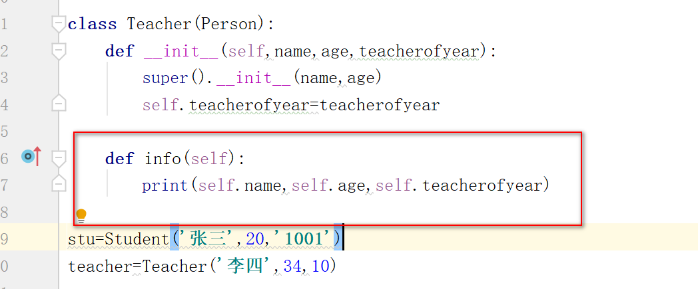

1. 继承**（图8）**讲清楚一点  
   554行的代码缩进有问题 ，将info方法写到__init__方法中，成为__init__方法中嵌套的方法了

554行的缩进量要与551行相同

1. 字典的存储结构，字典中的value是存储在hash（key）的地址上，那key是怎么存储的呢  
     
   字典相当于保存了两组数据，一组是Key,一组是value

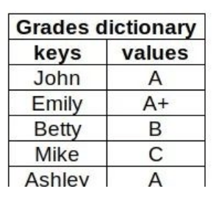

1. a与a+ w这些写入文件的不同及使用

a: 是追加写

a+: 追加，读写

w:覆盖写  
2022-4-2公开课， 文件的打开模式

1. 讲解一下如何在windows下对docker的安装 运行FastDfs  
   私微下肖老师
2. udp客户端和服务端在准备接收地址的时候端口需要一样吗  
     
   不一样，否则会显示端口被占用
3. 讲解scrapy框架的使用**（图9）（文件2）**

文件2爬取不到，因为网页源代码中没有，可能使用了Ajax或者Js反爬，再或者其它的反爬手段，再或者URL网页不对**（应该是URL不对）**

**发现是UrL不对，这是一个JSON数据，而且使用了反爬，不允许直接访问这个数据**

**框架的使用爬虫中使用30+个视频讲解过，如果没懂可再看两遍，报错需截图**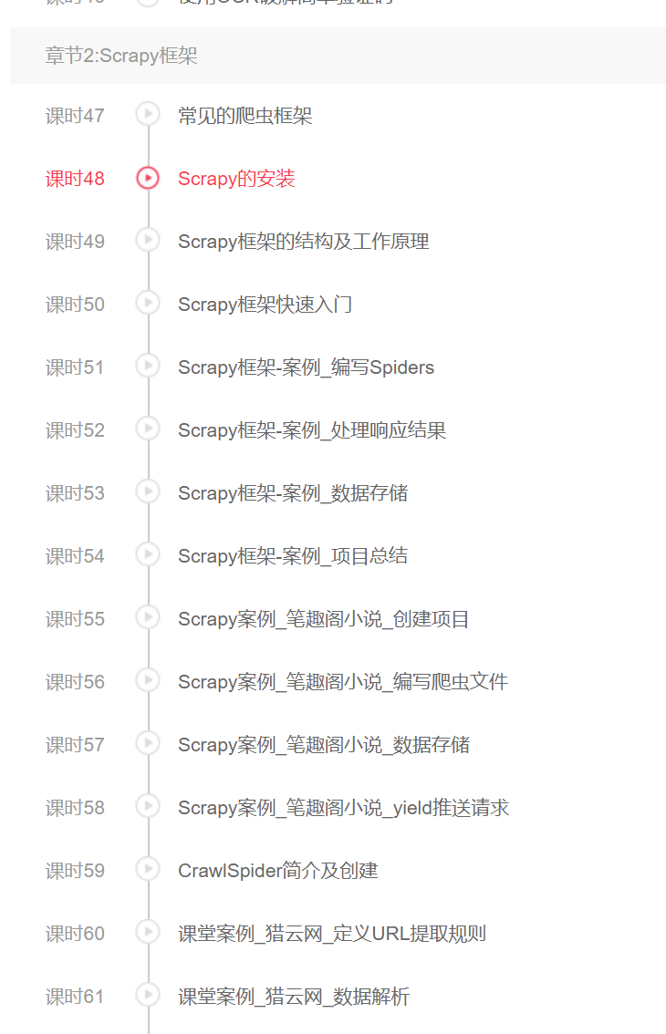

**怎么在浏览器上安装Xpath，在Python常见100问第60问**



1. 问题1.在pandas中应用apply配合format，把某一列比例变成百分比，to_excel到表格后，百分比那一列提示是文本或者有撇号，但是还可以参与运算，那百分比一列的格式是什么呢？问题2：DataFrame输出到excel后，怎么调整表头单元格，居中等格式？**（图10-11）（文件3）**

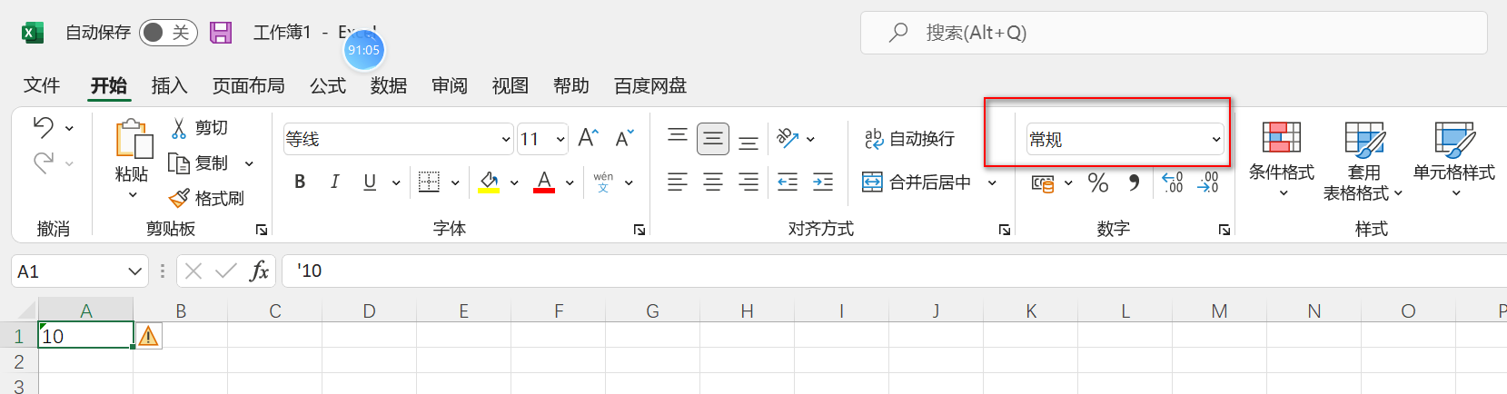类型是常规，是可以参与计算的

调整单元格样式：Python办公自动化课程，第3章



1. 不同维度数组axis代表的轴的意思，通过代码给出解释（这个链接是关于axis的解答，但是我没看懂，杨老师可以按照这个链接讲的内容解释一下http://t.csdn.cn/TKQdV）  
     
   需要搞清楚行和列
2. Data Frame的使用方式及跟mysql的区别？  
   DataFarame是pandas中的数据类型

Mysql是一款独立的数据库软件，二者无直接交集，只是DataFrame的数据类似于表格结构，而mysql的表是表格结构

可以使用df.to_sql将DataFrame的数据存到数据库中

1. 爬虫课程中的一些网站已经不能用了，例如小说楼，糗事百科等，不知道该用什么相似的网站进行实操  
     
   **先学习操作方法吧，后期课程更新，我再去找网站**
2. 赋值过程中程序代码输出存在问题**（图12）**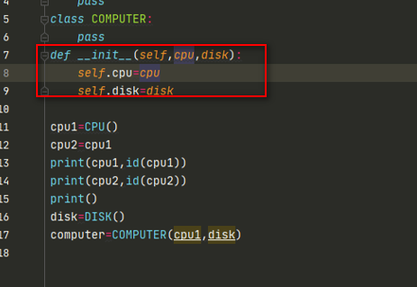

**7，8，9三行代码的缩进有问题 ，要将三行放到COMPUTER类中**

1. 在爬b站弹幕的时候遇到了一个.so文件，要怎么从这个文件中获取数据？**（文件4）  
   B 站弹幕的问下毕老师**
2. 递归调用的时候只返回了第一组值，后面没有返回了！**（图13-18）（文件5）**  
   递归调用如何将所有的值返回呢呢？ **哪里有递归？可以标一下**
3. int型不是站4个字节吗,为什么这里存4个数据用了32个字节**（文件6）  
   https://www.jb51.net/article/213221.htm**
4. Q1、已经通过命令提示符安装了requests、bs4库，但是在pycharm编写的程序任然运行不了，一直报错。Q2、通过file→setting→project interpreter安装，也安装不了**（图19）  
   配置Python解释器的位置 ，100问，3，4**
5. 如下{1：（【第一题，我认为答案应该为A】【第二题，题目问题。代码03行存在循环】**（图20-21）  
   图20：题目要求结果是整数，所以要转换为int类型 ，答案是D，要先转int类型，再转str类型**图21： 第6行少冒号
6. 四种数据结构**（图22）**为什么到world时，它不输出单个world字符串  
   元组中只有一个元素,也要加上逗号 a=(10) a为int类型, a=(10,) a为元组类型
7. 为什么删除没有的学生ID也跑出来此学生信息已删除**（文件7）**